INFORMACIJA O RADU OPŠTINSKOG TIMA ZA ZAŠTITU I SPAŠAVANJE I EPIDEMIOLOŠKOJ SITUACIJI U TIVTU

TIVAT

8.5.2020.

Uvod

Epidemiološka situacija u Opštini Tivat trenutno je stabilna i u toku je primjena mjera iz druge faze borbe sa COVID-19, odnosno faza života sa koronavirusom. Mjere druge faze, na teritoriji Opštine Tivat se poštuju. Sprovođenja mjera kontroliše Uprava za inspekcijske poslove sa Službom komunalne policije i pripadnicima Odjeljenja bezbjednosti Tivat.

Opština Tivat je odgovorno, organizovano i profesionalno posvećena zaštiti zdravlja građana, i svim radnjama, mjerama i postupcima je doprinijela realizaciji i sprovođenju mjera iz naredbi Nacionalnog koordinacionog tijela za borbu protiv zaraznih bolesti (NKT), uvodeći i čitav set posebnih mjera na teritoriji Tivta.

U protekla dva mjeseca, na zaštiti stanovništva obezbijeđena je puna koordinacija, to jeste umrežavanje svih organa i službi, javnih preduzeća i ustanova, tokom 24 časa.
Istovremeno je obezbijeđen nesmetan rad opštinskih organa, u potpunosti u skladu sa preporukom NKT o redukovanju broja zaposlenih na radnom mjestu. Pojačane su preventivne aktivnosti na dezinfekciji lica i objekata.

Opštinski tim za zaštitu i spašavanje (OTZS) rukovodio je i rukovodi svim aktivnostima na zašiti stanovništva od koronavirusa, koordinirao sprovođenje mjera, organizovao i upravljao preduzetim akcijama, te predlagao dodatne mjere i donosio naredbe i zaključke za sprovođenje mjera i aktivnosti na zaštiti građana.

Ublažavanje mjera zaštite od COVID-19 na teritoriji Tivta i ponovno pokretanje rada brojnih djelatnosti predstavlja veoma zahtjevan proces a dosljedna implementacija veliki izazov sa epidemiološkog stanovništa. Tivat za sada uspijeva u tome i trenutno je grad bez aktivnih slučajeva obolijevanja i zaraze. Pod mjerama izolacije trenutno je 16 osoba.
Uprava za inspekcijske poslove, Služba zaštite i spašavanja, Komunalno DOO Tivat, Volonterski i Komunikacioni tim, Tim za socijalnu zaštitu, OO Crveni krst, Služba hitne pomoći, Radio Tivat i drugi dali su značajan doprinos ukupnim naporima za suzbijanje epidemije.

Pored usvajanja prvog seta mjera, prva aktivnost OTZS, odnosno predsjednika OTZS bio je Javni poziv upućen 19.marta a odnosio se na učešće u akciji pomoći rizičnim grupama sugrađana kroz nabavku i dostavu namirnica. Poziv je upućen svim privrednicima, pravnim licima i nevladinim organizacijama. Pozvani su predsjednici skupština stanara, njih 203, na teritoriji Tivta da dostave spiskove lica koja spadaju u rizične kategorije.
U saradnji sa Crvenim krstom i mjesnim zajednicama Opština je pokrenula akciju prikupljanja podataka o licima iz rizičnih grupa iz domaćinstava koja žive van stambenih zgrada.
OTZS je uspostavio komunikaciju sa maloprodajnim objektima, kako bi bio jasno definisan model realizacije nabavke namirnica volonterskog tima za stanovništvo iz rizičnih kategorija.
Sve navedene aktivnosti realizovane su na neprofitnoj, dobrovoljnoj osnovi i na osnovu solidarnosti sa građanima.

PRESJEK GLAVNIH DOGAĐAJA

Formiranje Opštinskog tima za zaštitu i spašavanje (OTZS)
1 Opštinski tim za zaštitu i spašavanje je funkcionisao u redovnom i proširenom sastavu a svakodnevno se sastajao uži tim koga čine predsjednik Opštine, dva potpredsjednika i komandir Službe zaštite i spašavanja (SZS). LOKALNOG RAZVOJA
Osnov, zadaci i sastanci:

1
+ Zakonski osnov
U skladu sa članom 35dž Zakona o zaštiti i spašavanju ("Službeni list Crne Gore", br. 13/07, 05/08, 86/09, 32/11, 54/16) formiran je Opštinski tim za zaštitu i spašavanje kojeg čine: predsjednik opštine kao rukovodilac, komandir Službe zaštite i spašavanja kao zamjenik rukovodioca, predsjednik OO Crvenog krsta, predstavnik Ministarstva unutrašnjih poslova Crne Gore za vanredne situacije, načelnik OB Tivat-Uprava policije, predstavnik JZU “Doma zdravlja Tivat”, nadležni doktor epidemiolog, direktor DOO “Komunalno” Tivat, direktor DOO “Vodovod i kanalizacija” Tivat, direktor lokalnog javnog emitera DOO “Radio Tivat”, direktor “Elektrodistribucije Tivat”, potpredsjednici opštine Tivat, predstavnici drugih opštinskih organa kao i predstvanici tivatskih preduzeća i preduzetnika pozivanih po potrebi.

Zadaci
Zadatak Opštinskog tima za zaštitu i spašavanje predviđa da isti: rukovodi aktivnostima učesnika zaštite i spašavanja na teritoriji opštine; rukovodi i koordinira u sprovođenju mjera za zaštitu i spašavanje; organizuje i koordinira akcije za zaštitu i spašavanje; prati stanje i organizaciju zaštite i spašavanja u opštini i predlaže mjere za njihovo poboljšanje u oblasti organizacije, rukovođenja, koordiniranja, opremanja i druge mjere; donosi naredbe i zaključke za sprovođenje mjera i aktivnosti za zaštitu i spašavanje, osim naredbi koje donosi opština; sarađuje sa Operativnim štabom i procjenjuje ugroženost od nastanka vanrednog stanja i o tome obavještava isti; sarađuje sa Koordinacionim timom i istome podnosi izvještaj o preduzetim mjerama i aktivnostima u zaštiti i spašavanju; sarađuje sa opštinskim timovima susjednih opština; vrši i druge poslove propisane zakonom.

Sastanci
U skladu sa navedenim Opštinski tim je od momenta proglašenja epidemiološkog stanja u zemlji i uvođenja prvih mjera Nacionalnog koordinacionog tijela, održao ukupno devet sastanaka, i to: 14.03.2020. godine, 16.03.2020. godine, 18.03.2020. godine, 23.03.2020. godine, 31.03.2020. godine, 01.04.2020. godine, 07.04.2020. godine, 14.04.2020. godine, 28.04.2020. godine.
Na sastancima su razmatrane propisane mjere od strane Nacionalnog kooridnacion tijela za borbu protiv zaraznih bolesti (NKT), zatim iste prilagođavane i pojašnjavane sa jasnim uputstvima o postupanju odnosno ponašanju kako svim pravnim tako i fizičkim licima na opštinskom nivou, a sve u cilju obezbjeđenja što većeg obima prevencije i zaštite zdravlja naših građana.

Posebne mjere i aktivnosti
Pored primjene mjera donijetih od strane NKT i njihovog prilagođavanja, OTZS je donosio i sopstvene mjere, među kojima je od 5. aprila uvela dodatne mjere u trgovinama, pijacama i ulazima stambenih zgrada a od 21. aprila tivatska privatna firma specijalizovana za čišćenje i dezinfekciju ponudila je da besplatno detaljno očisti i dezinfikuje sve ulaze u stambenim zgradama što je i dalje u toku.

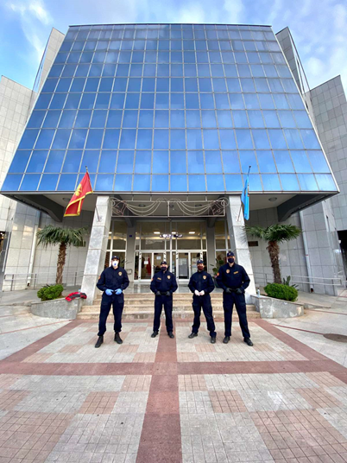
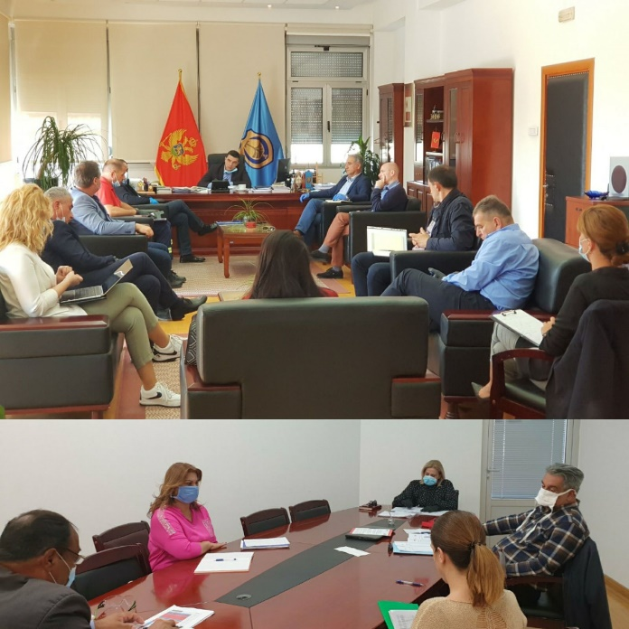

Komunikacioni tim OTZS
2 Za potrebe informasanja građana tokom epidemiološke situacije, 19. marta je formiran Komunikacioni tim OTZS sa osnovnim zadatkom da u kontinuitetu, blagovremeno i tačno informiše javnost Tivta o epidemiološkoj situaciji u opštini i šire, preduzetim mjerama na zaštiti te njihovoj implementaciji.OKALNOG RAZVOJA
Cilj, aktivnosti, kampanje:

2

Cilj, sastav
Osnovni cilj je da sve poreporuke i mjere Nacionalnog koordinacionog tijela (NKT) i OTZS budu pravilno shvaćene i što prije prenešene građanima kako bi bila obezbijeđena brza i pravilna primjena mjera.
Sastav tima: Dragana Bećirović, savjetnica za odnose sa javnostima Opštine Tivat, Nataša Raičević – IT sektor i prevodilac, Predrag Gajić i Dragana Nikolić (Brand New Tivat), Miko Đuričić photo studio, Gabrijela Glavočić, savjetnica za protokol, te Vanja Gavrovski, savjetnica za PR – unapređenje veb-sajta. Podršku je obezbijedio i Ivan Pajović, Digital Solutions.
Opština Tivat je sve kanale komunikacije stavila u službu zaštite stanovništva tokom svih faza epidemiološke situacije, te prevenciji pojave i širenja korona virusa.
Informacije o aktuelnoj situaciji objavljuju se na veb stranici www.opstinativat.me, koja je ažurirana svakog dana na do 22 časa, zvaničnim nalozima Opštine Tivat na društvenim mrežama fejsbuk, instagram i twitter, i Radio Tivtu a formirana je viber zajednici „Opština TIVAT – Community“.

- Informisanje javnosti – vajber zajednica

Kada su u pitanju komunikacija sa građanima i brzo i efikasno informisanje stanovništva, 15. marta pokrenuta je vajber zajednica Opštine Tivat, kojoj se do sada pridružilo 4.649 pratilaca. Vibeer blok je postavljen I na sajtu Opštine, a putem ovog kanala komunikacije, informacije su plasirane dvojezično, na crnogorskom i na engleskom jeziku, budući da je Tivat multinacionalna sredina a među pratiocima ima i stranih državaljana koji žive u Tivtu. Za 30 dana registrovano je više od 430 hiljada interakcija u viber zajednici. Prema izvještaju Vibera, najviše članova je iz Crne Gore, a u zajednici su i članovi iz regiona: Slovenije, Hrvstake, BiH, Srbije, Sjeverne Makedonije, Kosova, te drugih zemalja poput Austrije, Australije, Albanije, Belgije, Bjelorusije, Čilea, Dominikanske Republike, Filipna, Francuske, Holandije, Italije, Južne Afrike, Kine, Kipra Latvije, Mauritanije, Njemačke,Rusije, Švedske, Švajcarske, Turske, Ukrajine, UAE, UK i USA.

- Kampanje

Realizovano je 6 poster kampanja, na različite teme o epidemiološkoj situaciji u Tivtu i Crnoj Gori. Plakati su osmišljeni i štampani dvojezično, na crnogorskom i engleskom jeziku i plasirani u tri navrata na cijeloj teritoriji opštine Tivat. Ukupno je pripremljeno oko 500 plakata. Posebna kampanja sa posterima na albanskom jeziku urađena je u neformalnom naselju „7.jul“ gdje su postavljeni plakati o osnovnim mjerama zaštite, fizičkoj distanci, te dežurnim telefonskim centrima.

Priprema i distribucija postera je počela prije uvođenja mjera nacionalnom nivou i realizovana prema dinamici:
12. marta – Obavještenje o mjerama samozaštite i relevantnim izvorima informacija
20. marta – Formiranje Call centra
21. marta – Rad Volonterskog tima OTZS i dostava namirnica
30. mart – Servis psihosocijalne podrške
1. april – Mali domaći poljoprivredni proizvođači
15. april – Mali domaći poljoprivredni proizvođači
4. maj – Još je ura od distance
Preuzimanje i distribuciju plakata organizovala je Služba zaštite i spašavanja Tivat.
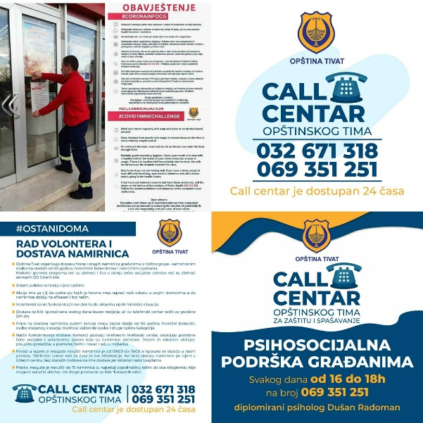
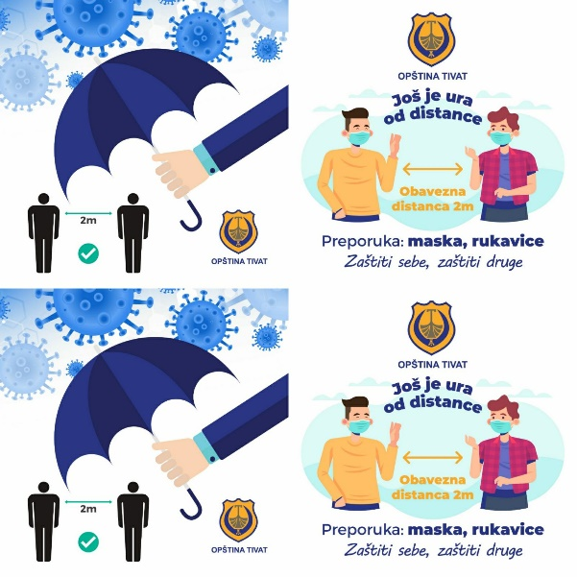

Ostani doma je mini video kampanja realizovana na društvenim mrežama instagram i fejsbuk, u martu, tokom koje su poznati sugrađani i oni koji vole Tivat građanima Tivta upućivali video poruke „ostani doma“. U kampanji su objavljeni video snimci Ahmeta Meta Šabića, Slavice Vulanović, Ivana Vojnića, Vjekoslava Paskovića, vojnika na službi u Avganistanu Vladimira Kilibarde, dr Renate Bergam Grandis i rukometaša Vuka Kaluđerovića.

Tivat je doma je foto kampanja na društvenim mrežama tokom koje su permanentno na društvenim mrežama i viber zajednici objavljivane fotografije poštovanja mjera na ulicama, parkovima, prilikom nadzora Uprave za inspekcijske poslove i Komunalne policije, te kratki video snimci podrške medicinskom osoblju iz tivatskih kvartova u kojoj je učestvovala i SZS Tivat. U okviru kampanje je pokrenut i instagram nalog #tivtujmodoma na kojemsu su objavljivane fotografije o tome kako su vrijeme izolacije i zabrane kretanja u svojim domovima provodili Tivćani.

Realizovana je kampanja Sekretarijata za turizam i preduzetništvo Podrži domaće tokom čega su u dva navrata, pripremom postera Mali domaći poljoprivredni proizvođači, i saopštenjima za javnost u svim medijima predstavljeni mali poljoprivredni proizvođači spremni da proizvode dostave potrošačima, uz poštovanje mjera epidemiološke zaštite.

Foto i video kampanja „Tivat u doba korone“ realizovana je različitim video materijalima među kojima je istoimeni video plasiran 20. aprila, te video „Aplauz za medicinsko osoblje“ u kojoj su učestvovali pripadnici SZS Tivat, OB Tivat, Uprave za inspekcijske poslove i Komunalne policije realizovana ispred Doma zdravalkja u Tivtu kao dio kampanje koju je pokrenula Uprava policije Crne Gore.

Intenzivna saradnja sa medijima obezbijedila je plasiranje saopštenja za javnost, a u saradnji sa Radio Tivtom realizovana su brojna gostovanja predsjednika i članova OTZS na ovoj radio stanici: Predsjednik dr Siniša Kusovac, potpredsjednik Dejan Maslovar, komandir SZS Zoran Barbić, sekretarka za mlade, sport i socijalna pitanja Darka Ognjanović, koordinatorka Volonterskog tima Dubravka Koparan, volonterka OO CK Nevena Božović, direktor Uprave za inspekcijske poslove Jovica Stojković i drugi.

TV uključenja predsjednika OTZS su organizovana na: RTCG, TV Vijesti, TV7, a video prilog o radu OTZS, realizovan sa video agencijom Infobiro je plasiran na gotovo svim TV stanicama u Crnoj Gori.

Dva video obraćanja predsjednika OTZS dr Siniše Kusovca realizovana su u saradnji sa studijom Miko Đuričić.

- Projekat

U saradnji sa fotografom Daliborom Ševaljevićem pokrenuta je projekat Tivat u doba korone, koji podrazumijeva foto-dokumentaciju događaja koji su obilježili period epidemiološkog stanja u Tivtu. Umjetničke fotografije biće predstavljenje na izložbi, kao i putem virtuelne izložbe.

Kol centar i Volonterski tim OTZS i Tim za socijalnu zaštitu
3 Volonterski tim Opštinskog tima za zaštitu i spašavanje obezbijedio je efikasan i siguran način dostave namirnica stanovništvu iz rizičnih kategorija i funkcionisaće sve do okončanja epidemiološke situacije. LOKALNOG RAZVOJA
Zakonski osnov, način rada i rezultati:

3
+ Zakonski osnov i sastav tima
U skladu sa propisanim mjerama Vlade Crne Gore, 20. marta formirani su Volonterski tim Opštinskog tima za zaštitu i spašavanje i Kol centar Opštine Tivat (671 318 i 069 351 251) za podršku stanovništvu iz rizičnih kategorija.
Tim ima 13 članova a čini ga šest volonterki i sedam volontera, inače zaposlenih u Opštini Tivat.
U Kol centru funkcioniše, takođe na volonterskoj bazi, i servis psihosocijalne podrške. Jednodnevna obuka od strane Crvenog krsta organizovana je za sve volontere, 19. marta, prije početka rada Kol centra.

Cilj i način rada
Budući da je 15. marta Opština Tivat formirala viber zajednicu kojoj se vrlo brzo pridružio veliki broj pratilaca, tako da je informacija o osnivanju, pravilima i načinu rada volonterskog tima i Kol centra, odmah bila podijeljena kroz sve kanale komunikacije. Građani su o funkcionisanju Call centra upoznati i putem plakata koji su bili izlijepljeni na svim ulazima stambenih zgrada kao i na mjestima određenim za informisanje širom grada
Akcija je imala za cilj da osobe po koje je korona virus najveći rizik ostanu u svojim domovima a da namirnice dobiju na efikasan i brz način.
Volonteri su paralelno sa volonterskim radom, redovno obavljali svoje radne zadatke i stavljali na raspolaganje svoje slobodno vrijeme.
Pravo na dostavu namirnica putem servisa Kol centra ima širi spektar stanovništva iz rizičnih kategorija - osobe starije od 65godina, hronični bolesnici, osobe otežanog kretanja, trudnice, slabovide osobe i druge rizične kategorije. Kol centar je dostupan 24h dok su volonteri na terenu svakodnevno o 9h do 19h. Dostava namirnica i ljekova odvija se svakog dana izuzev nedelje. Korisnici mogu da naruče do 15 namirnica (u najvećoj pojedinačnoj težini do dva kilograma). Nije moguće naručiti alkohol, niti druge proizvode sa liste „luksuznih roba“.

Rezultati
Putem Kol centra do 8.5.2020. godine su primljena ukupno 625 poziva. Volonteri su imali preko 300 angažmana na raznim zadacima i 100 kumulativnih nabavki.
Servis psihosocijalne podtrške primio je i odgovorio na 64 poziva građana.
Pošto je Tivat multinacionalna sredina, među korisnicima podrške bilo je i stranaca koji su ostali u našem gradu tokom epidemiološke situacije.
Dosadašnji rad volontera je bio jako kvalitetan i efikasan. To su potvrdili i korisnici koji svakodnevno izražavaju zahvalnost. Volonterski servis funkcionisaće istim tempom do okončanja epidemiološke situacije. Nakon ukidanja mjera NKT-a volonteri će ostati na raspolaganju Crvenom krstu za sve naredne akcije.

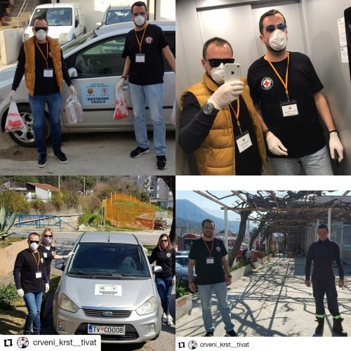
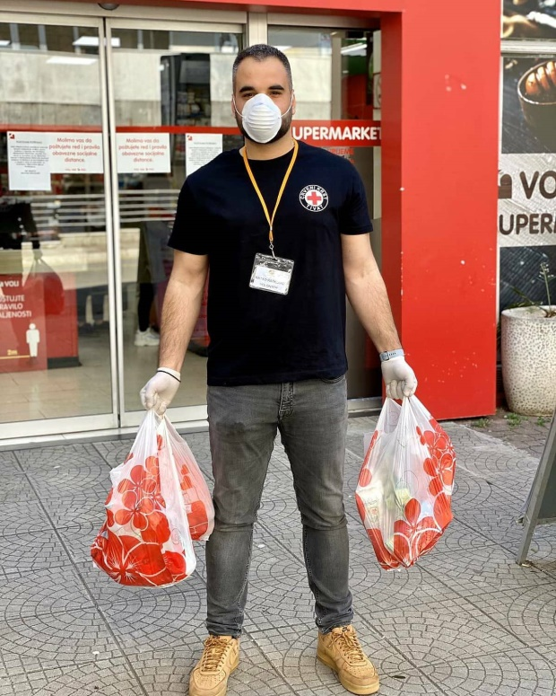

+ Tim za socijalnu zaštitu
Koordinacija Crvenog krsta, Centra za socijalni rad i Opštine Tivat, u dijelu pripreme podjele humanitarnih paketa bila je nadležnost Tima za socijalnu i dječiju zaštitu čiji članovi su predstavnici OOCK, Centra za socijalni rad i Sekretarijata za mlade, sport i socijalna pitanja a koji je sastanke održavao na nedjeljnom nivou.
Važno je napomenuti da je humanitarna pomoć bila obezbijeđena i stanovništvu koje je u stanje socijalne potrebe dospjelo zbog epidemiološke situacije, a inače ne pripada toj kategoriji.

Opštinska organizacija Crvenog krsta
4 Prema preporukama Nacionalnog koordinacionog tijela, Opštinskoj organizaciji Crvenog krsta (OOCK) je, pored redovnog mandata, povjereno sakupljanje i distribucija humanitarne pomoći za kategorije stanovništva najugroženije pandemijom COVID 19. OKALNOG RAZVOJA
Organizacija rada, donacije i distribucija pomoći:

4
Organizacija rada
Zbog izgradnje novog objekta OOCK, u trenutku pandemije privremeni smještaj Organizacije nije bio adekvatan za skladištenje i prijem humaniterne pomoći u obimu koji je situacija nagalala. Opština Tivat je promptnom reakcijom, obezbijedila uslove, i privremeno smjestila OO CK u Kruševačko odmaralište na Seljanovu. Ovaj prostor se i danas koristi kao magacin i aktuelna kancelarija Crvenog krsta Tivat.
OOCK ima samo jednog zaposlenog pa je na magacionerskim, administrativnim i poslovima isporuke pomoći angažovano je 15 volontera.
Distribucije su vršene kontinuirano, a porodice iz kategorije najugroženijih dobijale su pomoć, u ciklusima od 20 - 25 dana. Do sada, smo postojeći humanitarni fond, distribuirali licima u stanju socijalne potrebe u dva kruga.

Humanitarna pomoć
Osnov za raspodjelu činili su spiskovi i informacije Centra za socijalni rad kao i Sekretarijata za mlade, sport, socijalna pitanja Opštine Tivat, Udruženja penzionera (kategorija najugroženiji), Mjesne zajednice (takođe kategorija - najugroženija lica), kao i provjerene informacije u vezi sa licima koja su se prijavila putem Kol centra, odakle i dalje zaprimamo molbe.
Neposredni kontakti, informacije drugih NVO su takođe značajno pomogle u identifikaciji lica kojima je humanitarna pomoć neophodna.

- Donacije

Zaključno sa 8.5.2020. godine, fond novčanih donacija iznosio je 6.462,00 eura koje su CK Tivat donirali građani i privrednici. Od tih sredstava utrošeno je 4.422.30 eura za nabavku namirnica za kreiranje 703 paketa. Ostatak su donacije koje je obezbijedio Crveni krst Crne Gore.
Građani su donirali i u namirnicama a primljeno je15 donacija u raznim proizvodima i količinama.

- Humanitarni paketi

Ukupno je podijeljeno je 1509 paketa hrane i higijene, te vreće brašna, i to za 414 porodica sa teritorije Opštine Tivat, ali i Lovanje, koja je djelom i na teritoriji Opštine Kotor.
Od toga su 592 paketa opredijeljena za RE populaciju (namjenska donacija 544 paketa, ostalo iz sredstava donacija OO CK Tivat). U pitanju su bile dvije velike distribucije.

- Gerontodomaćice

Geronto domaćice iz programa „Njega starih lica u Opštini Tivat“ su obilazile 19 lica, odnosno 12 porodica, uredno ih u redovnim dnevnim posjetama snabdijevajući potrepštinama u hrani, higijeni i ljekovima. Snabdijevanje je realizovano uz strogo poštovanje preporuka NKT.
Broj lica koja su u redovnim okolnostima obuhvaćena ovim programom je znatno veći, ali je prema preporukama NKT-a reduciran na lica koja nemaju nikog od bliže porodice i prijatelja

- Ostale aktivnosti

Tokom pandemije, na dnevnom nivou volonetri CK su snabdijevali tri samca iz kategorije socijalno najugroženijih hljebom, što je bila donacija lokalne pekare.
Program sakupljanja polovne garderobe je takođe reduciran zbog ograničenosti magacinskog prostora, dok smo u toku pandemije podijelili 3 kolica, i bolnički krevet.

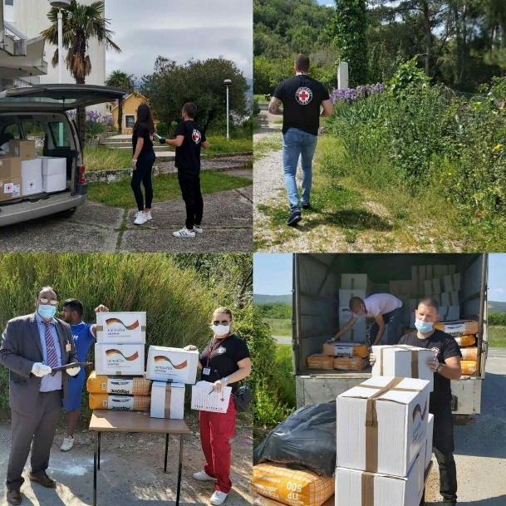
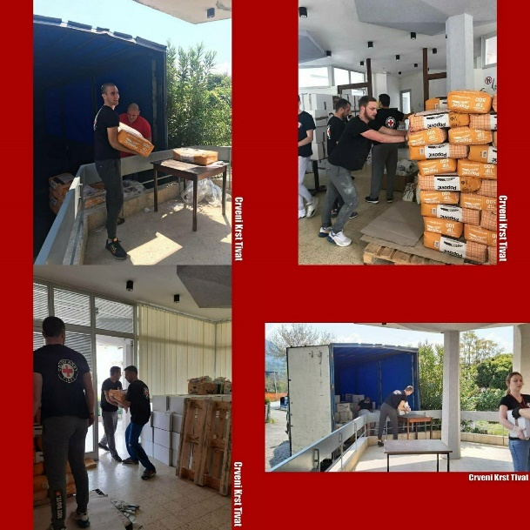

Služba zaštite i spašavanja Tivat (SZST)
5 Operativni sastav SZST je bio u punom kapacitetu i na prvoj liniji zaštite građana. Logistički tim SZST je preventivne aktivnosti započeo sredinom februara intenzivno prateći stanje u okruženju i šire i sveobuhvatno prikupljao informacije, tako da je bio obezbijeđen određeni nivo pripreme za širenje virusa.
SZS Tivat je cijelo vrijeme epidemije radila u punom sastavu i izvršavala sve obaveze iz odluka OTZS. OKALNOG RAZVOJA
Preventivne i operativne aktivnosti:

5
Preventivne aktivnosti
Obezbijeđena je kontinuirana razmjena informacija u stalnim kontaktima sa svim ustanovama, sekretarijatima, stambenim objektima u vezi primjene svih mjera. Nesebičnu pomoć Logističkom timu i SZS Tivat je pružio Zavod za hitnu medicinsku pomoć CG kao i Dom zdravlja Tivat.
SZST Tivat je OTZS stavio na raspolaganje dron za permanentni nadzor iz vazduha kada je na snazi bila mjera zabrane kretanja. Primjena ove aktivnosti počela je 20. marta.

- Nabavka dezinfekcionih sredstava

Zahvaljujući nabavkama u drugoj polovini februara, uvođenje mjera obavezne dezinfekcije je u poptunosti obezbijeđeno. OTZS je inače za sve vrijeme epidemije obezbijedio dovoljne količine dezinfekcionih srdstava zbog veoma odgovornog rada Logističkog tima SZS Tivat, koji je u saradnji sa svim apotekama i privrednim subjektima koji su raspolagali tim sredstvima obezbijedio dovoljne zalihe.
Takođe je, uz pomoć lokalnih krojačkih radnji, već 12. marta organizovano šivenje pamučnih maski bez nadoknade. Svim krojačkim radnjama i dizajnerima koji su učestvovali u akciji, OTZS upućuje iskrenu zahvalnost.
Sve službe, ustanove koje su radile za svo vrijeme epidemije su bile snabdjevene dovoljnim koločinama dezinfekcionih sredstava i opremom zaštite za siguran i nesmetan rad.

Operativne aktivnosti

- Dezinfekcije

Služba zaštite i spašavanja je u uradila 4 detaljne dezinfekcije u svim naseljenim djelovima opštine i to: od 22 – 24. 3. 2020; od 27 – 29.3.2020; od 3 – 5.4.2020; od 11 – 14.4. 2020.
Dezinfekcije su rađene rastvorom hlora 0,1% i vode, a po preporukama Instituta za javno zdravlje CG. Za tu svrhu utrošeno je oko 400 l hlora i oko 400 000 l vode.Obezbijeđena je dovoljna količina hlora, a takođe značajnu količinu hlora SZST je obezbijedila i preko NKT.
Pored ove 4 dezinfekcije, svakodnevno je vršena dezinfekcija javnih površina čija higijena je bila od javnog značaja: Dom zdravlja, Služba hitne pomoći, zgrada Opštine, banke i drugo.
U više navrata je urađena dezinfekcija neformalnog naselja „7. jul“ i obezbijeđena dezinfekciona i sredstava za higijenu stanovništvu. Realizovana je posjeta epidemiologa iz epidemiološke službe JU Dom zdravlja Tivat koji je staniovništvu neformalnog naselja predočio simptome obolijevanja te osnovne mjere samozaštite. Stanovnicima ovog naselja je podijeljeno oko 500 l dezinfekcionih sredstava i sredstava za ličnu higijenu, te opreme zaštite.

- Dezinfekcija – Komunalno DOO

DOO Komunalno Tivat je dva puta sedmično vršilo dezinfekciju, rastvorom na bazi hlora, sljedećih lokacija i objekata: kontejneri i kontejnerska mjesta; autobuska stajališta; ulazi u prehrambene prodavnice; prostor ispred policijske stanice i policijska vozila; specijalna vozila za sakupljanje otpada komunalnog; gradskih tržnica (na Trgu Magnolija i u šoping centru na Seljanovu); upravne zgrade DOO „Komunalno“ Tivat i prostorija redakcije Radio Tivat; dvorišta svih škola (Donja Lastva,Tivat, Gradiošnica, Radovići); javnih površina u gradu

- Karantin

Po preporukama NKT, Opštinski tim za zaštitu i spašavanje Opštine Tivat je u saradnji sa HTP Mimoza kao prosto za karantin odredio hotel Kameliju kao objekat koji zadovoljava sve uslove koje je propisao Institut za javno zdravlje Crne Gore.
Karantin je osposobljen neophodnom opremom po procedurama, a takođe je obezbijeđeno i snadbijevanje karantina hranom i vodom, odvod otpada i ostale usluge neophodne u slučaju aktiviranja karanntina. U objektu je izvršena i dezinfekcija.
Karantinski prostor nije korišten.

- Ostale aktivnosti - snabdijevanje vodom

SZS Tivat je za vrijeme epidemije u kontinuitetu snadbijevala vodom neformalno naselje „Lovanja“ i to u količinama od 120 000 l vode kako za mart tako i za april i nastavili u maju mjesecu.neformalno naselje“ 7.Jul“.

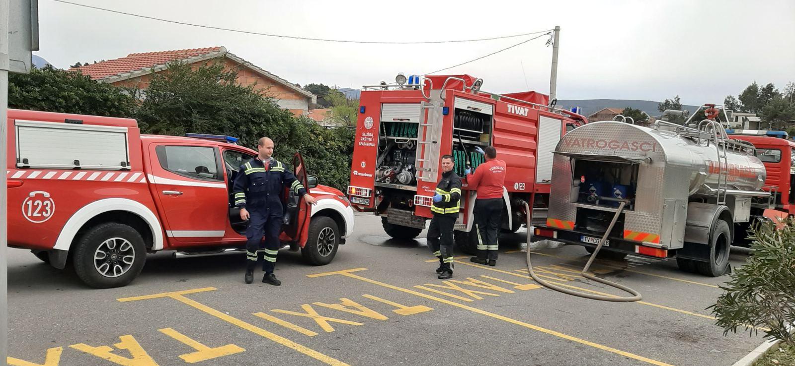

Kontrola sprovodjenja mjera propisanih od strane NKT
6 Službenici Uprave za inspekcijske poslove (Komunalni inspektori i inspektori za puteve i poslove saobraćaja), u saradnji sa Službom Komunalne policije Opštine Tivat, u mješovitim grupama svakodnevno su vršili kontrolu sprovođenja svih mjera propisanih od strane NKT Crne Gore.RAZVOJA
Realizacija:

6
Kontrole
Sprovedena je redovna kontrola ugostiteljskih objekata kojima je mjerama NKT bio zabranjen rad, kao i restoranima i objektima koji su imali odobrenje za dostavu hrane i pića na kućnu adresu.
Nakon ograničavanja korišćenja javnih površina (parkova, sportskih igrališta, šetališta Pine i Porto Montenegra), 21. marta je izvršeno ograđivanje zaštitnim trakama sa postavljenim obavještenjima o zabrani korišćenja.
Kontrola trgovinskih radnji kao i većih marketa (Franca, Idea, Aroma, Voli) podrazumijevala je nadzor poštovanja propisanog ograničenog radnog vremena do 18h, korišćenja maski i zaštitnih rukavica zaposlenih, upotrebe dezinfekcionih sredstava na vratima, kao i držanje propisane fizičke distance, boravka jednog kupca na 10m2 itd.
Svakodnevno je kontrolisana ograničenje broja ljudi na zelenoj pijaci.
Dnevno su kontrolisana gradilišta koja su bila u funkciji i koja nisu prekidala rad tokom pandemije. Na jednom gradilištu su radnici prekršili propisanu mjeru (zabrana kretanja van propisanog vremena kretanja) nakon čega su procesuirani od strane Uprave policije - OB Tivat nadležnom državnom tužilaštvu;
Shodno zabrani okupljanja na javnim površinama preko dvoje ljudi i korišćenje fizičke distance, konstantno je vršena kontrola po pitanju poštovanja istih (i fotografisanje na terenu), te prikupljene informacije dostavljane OTZS.
Od momenta uvođenja zabrane kretanja, od 19h do 05h,u saradnji sa Upravom policije - OB Tivat je vršena kontrola učesnika u saobraćaju po pitanju poštovanja navedene vremenske mjere kretanja;
Kontrolisana je i primjena mjere samoizolacije, odnosno lica koja nisu smjela da se kreću, tj. da napuštaju stan u kojem se nalaze, shodno odluci ljekara (jedno lice zatečeno u prekršaju mjere nakon čega je istim upoznato OB Tivat)
O svim prethodno pobrojanim i preduzetim radnjama redovno je informisan OTZS.

Epidemiološka zaštita
7 Epidemiološka služba Doma zdravlja bila je pripravna 24 h, i u roku je odgovorila na svaki primljeni poziv. OKALNOG RAZVOJA
Rezultati u 2020:

7
Stanje i broj testiranja

Prvi slučaj obolijevanja od COVID-19 u Tivtu se pojavio 28. marta.
Ukupno su u Tivtu registrovana 3 slučaja zaraze koronavirusom i obolijevanja od COVID-19.
Sve tri osobe zaražene koronavirusom su se, na sreću, oporavile i Tivat nije zabilježio slučajeve težeg obolijevanja, niti, srećom, smrtnih ishoda.
U prethodnom periodu su urađena uzorkovanja briseva 125 puta.
Mjerama samoizolacije bilo je obuhvaćeno ukupno 451 osoba.
Trenutno je 16 osoba pod nadzorom.

Zaštita na radu
Kako bi zaposleni u Opštini i javnim preduzećima mogli nesmetano da obavljaju rad, obezbijeđena je potrebna količina zaštitne opreme.
Do sada je zaposlenima u navedenim isntsituvijama i preduzećima i građanstvu podijeljeno oko 3.000 maski, znatno više pari rukavica, kao i sredstva za higijenu i dezinfekciju. Nijedna služba, ustanova, opštinsko preduzeće nisu bili bez opreme.
U prethodnom periodu od Vlade CG i Montefarma dobili smo 1.600 maski i 300 pari rukavica

Pomoć
U prethodnom periodu od Vlade CG i Montefarma dobili smo 1.600 maski i 300 pari rukavica

Mjere zaštite na radu u zgradi Opštine Tivat
Opština je prve mjere pojačane higijensko-sanitarne zaštite i obavezne higijene na ulazu u zgradu Opštine počela da primjenjuje već od petka, 13. marta, kada je Sekretarijat za lokalnu samoupravu uveo ove mjere.
U skladu sa preporukama Ministarstva zdravlja Crne Gore, u radnim prostorima se redovno vrši preduzimanje mjera koje tiču održavanja higijene, održavanja fizičke distance od dva metra između zaposlenih, nošenje maski i rukavica i dr.

Rad opštinskih organa
8 Od dana proglašenja epidemiološkog stanja u zemlji i u skladu sa propisanim mjerama Nacionalnog koordinacionog tijela, organizovan je rad opštinskih organa na nesmetan način propisanim istima, tako da se zadovolje sve potrebe stranaka i partnera.
Realizacija:

8
Organizacija rada
Omogućeno je odsustvo roditeljima djece mlađih od jedanaest godina ako drugi supružnik to pravo već ne koristi, kao i zaposlenim koji su hronični bolesnici po drugim osnovama, kako istima ne bi bilo ugroženo zdravlje, dok jedan dio zaposlenih sve u zavisnosti od potreba angažovanja obavlja rad od kuće.
Nesmetan rad je obezbijeđen i uspostavljanjem dežurstava koja su planirana na nedjeljnom nivou a rukovodioci organma dostavljali nedjeljne planove.

E-uprava
Komunikacija je bila usmjerena na na onlajn resurse, odnosno elektronsko preuzimanje obrazaca i elektronsku poštu i komunikaciju putem telefona.

ZAKLJUČAK

Zaključak je da je Tivat grad čiji građani su od samog početka pokazali jako dobru disciplinu kada je bila u pitanju primjena izrečenih mjera na nacionalnom i lokalnom nivou, a Opštinski tim za zaštitu i spašavanje je spremno odgovorio kako na uvođenje preporuka i mjera NKT tako i omogućio neophodnu podršku svim građanima.

OTZS je preduzimai i preduzima i dalje promišljene, odgovorne i profesionalne aktivnosti na zaštiti stanovništva.

Opštinski tim za zaštitu i spašavanje posebnu zahvalnost duguje brojnim donatorima, građanima i privrednicima, kao i NVO, koji su raznim donacijama u novcu, robi i namirnicama podržali OO Crveni krts, te vozilima i opremi podržali aktivnosti SZS Tivat, i Volonterskog tima. Velika zahvalnost upućuje se i volonterima, a iskreno poštpvanje građanima na disciplinovanom poštovanju mjera.

